Stof/waterzuigers Starmix
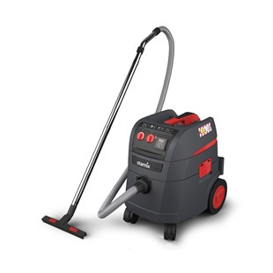
GEREEDSCHAPZUIGERS
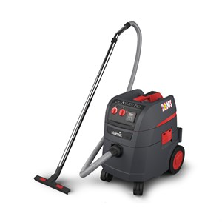 | Het nieuwe iPulse met Permanent Clean systeem. Door middel van hoogintelligente electronica wordt met sensoren de aktuele belasting van de filtering gemeten. Wanneer de verzadigingsgraad is bereikt, dan reinigt deze stofzuiger binnen 3,5 seconden de filters met behulp van zware electromagneten, zonder dat u hoeft te stoppen met werken. Er ontstaan bij het reinigen krachten sterker dan 300 x de zwaartekracht (300g) zodat zelfs het hardnekkigste fijnstof of probleemstof zoals gips probleemloos uit de filters wordt geschud. Deze efficiente en krachtige reiniging zorgt ervoor dat deze STARMIX stofzuiger continue zuigt met hoge luchtstroom totdat de ketel vol is.  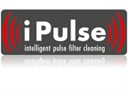  Bekijk hier alle modellen
POMPZUIGERS
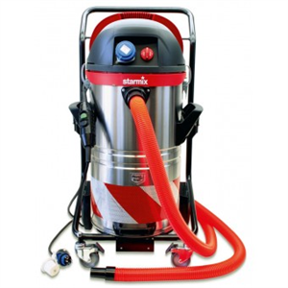 | De Starmix pompzuiger gebaseerd op de techniek van de HS serie zijn deze modellen onderscheidend door: Geïntegreerde dompelpomp, FI-veiligheidschakelaar in de aansluitkabel, speciale filterzak en inzetgerichte toebehoren.  Bekijk hier alle modellen
STOF/WATERZUIGERS
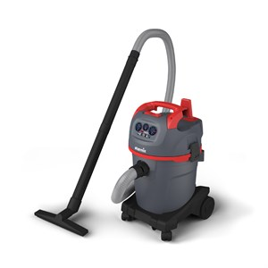 | De nieuwe NSG “uClean” serie gebaseerd op de veeleisende Starmix technologie en kwaliteit “Made in Germany”. Het doel was een universele zuiger te ontwikkelen, de nieuwe maatstaf in vermogen, ergonomie, comfortabele bediening en werkvreugde door intelligente details. Het resultaat: Top prestaties, ergonomisch, aantrekkelijk design met veel functies die inspireren.  Bekijk hier alle modellen
DROOGZUIGERS
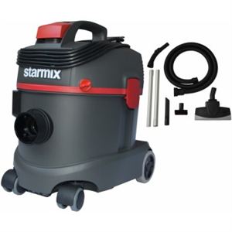 | De Starmix TS droog zuiger. Voor het zuigen van droog stof. Lange actieradius, uiterst stil en licht in gewicht.  Bekijk hier alle modellen

